

Rapport final

Renforcement de la résilience des communautés de la région des Savanes face aux risques de catastrophes

TOGO

Janvier à septembre 2024

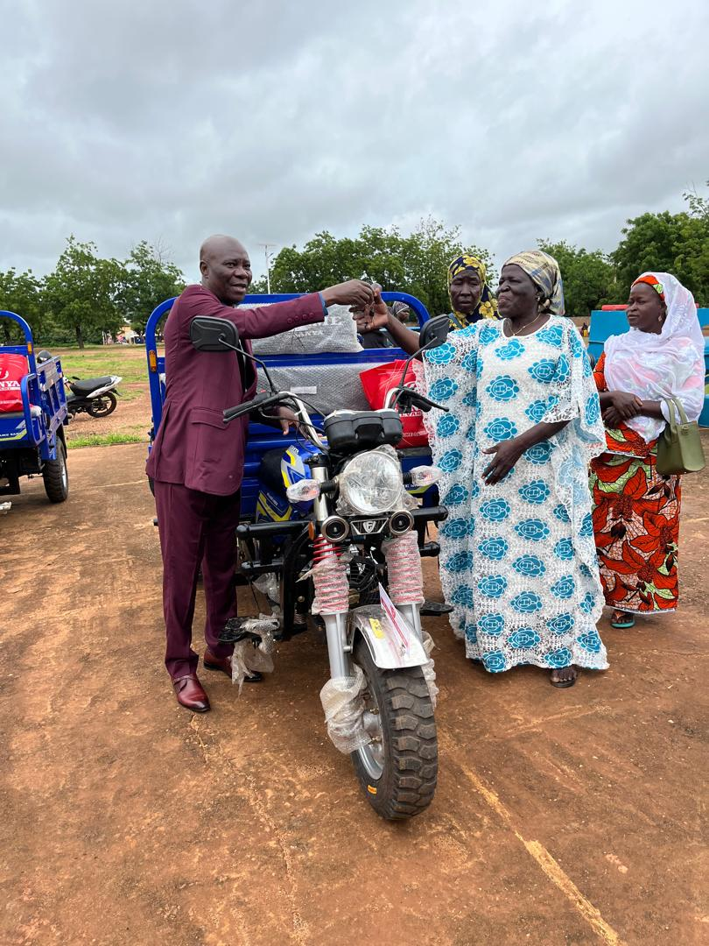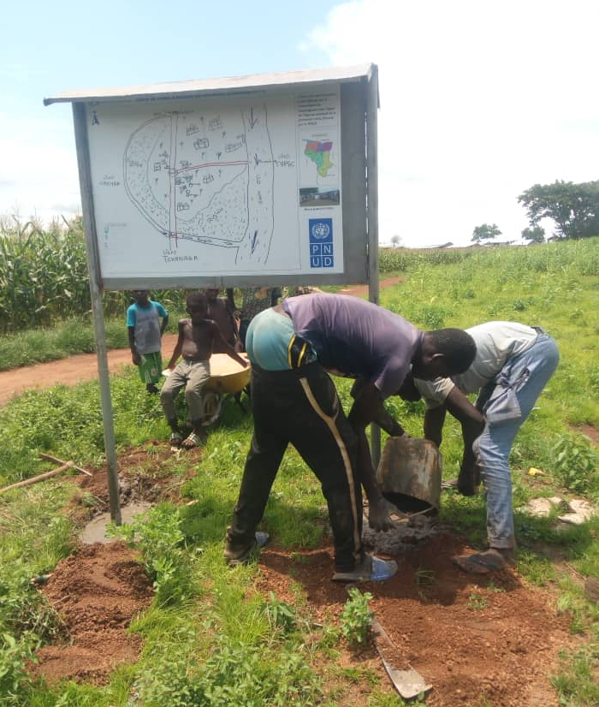

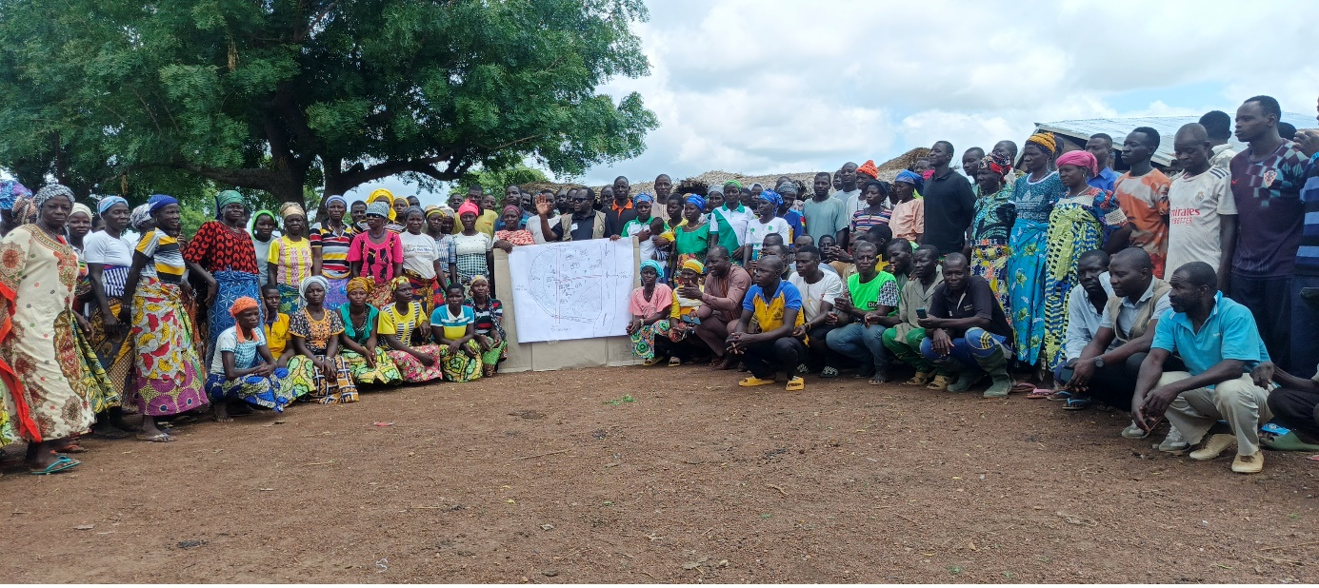
Décembre 2024

Table des matières

I. Résumé exécutif 3
II. Arrière-plan 3
III. Bilan des progrès 4
IV. Risques et enjeux du projet 6
a. Mise à jour des risques et des actions du projet 6
b. Problèmes et actions du projet mis à jour 6
V. Leçons apprises 6
VI. Conclusions et perspectives d’avenir 7
VII. Situation financière 7
VIII. Signatures 8
IX. Annexes 9

Résumé exécutif
Le projet Renforcement de la résilience des communautés de la région des Savanes face aux risques de catastrophes s’inscrit dans le cadre des projets de développement.
Les activités réalisées ont permis de :
- Renforcer la résilience des communautés vulnérables aux risques de catastrophes dans la région des Savanes par le développement de capacités de réponse et de récupération en cas de catastrophe ;
- Créer des cadres de discussion et de travail pour la réponse communautaire aux risques de catastrophes par le biais de la formation et de l'éducation ;
- Promouvoir des activités de relèvement communautaire inclusives autour d'initiatives génératrices de revenus impliquant les femmes, les jeunes, les agriculteurs et d'autres acteurs dans les municipalités ciblées en renforçant leurs capacités de résilience socio-économique, dans le but de renforcer leurs capacités de rétablissement et de les rendre moins vulnérables à l'exploitation par des groupes extrémistes.
Le principal défi lors de la mise en œuvre des activités est celui relatif au débordement de la crise du sahel manifesté par l’incursion des groupes armés au Nord du pays, zone d’intervention du projet. Le dialogue, l’implication et la mise en confiance des bénéficiaires a cependant facilité et amélioré la mise en œuvre des activités et l’atteinte des résultats.
Le taux de consommation financière s’élève autour de 83%.

Arrière-plan
Depuis 2021, les menaces sécuritaires au Sahel se sont étendues aux pays côtiers (Bénin, Ghana, Côte d'Ivoire et Togo). Les groupes armés non étatiques étendent de plus en plus leur influence et leurs actions aux pays voisins, en particulier au sud du Burkina Faso, avec une escalade des attaques au Togo. La situation sécuritaire dans le nord du Togo est précaire et marquée par des incursions des groupes armés non étatiques et des attaques très violentes contre les forces de défense et de sécurité (FDS) et les civils.
D’une superficie de 8 470 km2, la région des Savanes regorge d’une population estimée à 1 054 700 habitants en 2022 (genre : 51,7 % de femmes et 48,3 % d'hommes) ; elle est structurée en 16 municipalités.
Sur le plan socio-économique, la région est déjà caractérisée par une pauvreté prévalente. Les populations vivant dans cette zone sont souvent frappées par de dures réalités économiques, et n'ont pas facilement accès aux services sociaux de base qui peuvent garantir leur sécurité personnelle et l'accès aux besoins fondamentaux tels que l'alimentation, la santé, etc. Certes, selon le rapport publié le 29 octobre 2020 par l'Institut national de la statistique et des études économiques (INSEED), le taux de pauvreté a fortement baissé au Togo. En 2019, l'indice de pauvreté s'est établi à 45,5% au niveau national contre 58,7% en 2011, soit une baisse de 13,2%. Cependant, les résultats de l'Enquête Harmonisée sur les Conditions de Vie des Ménages (EHCVM) montrent que l'incidence de la pauvreté est estimée à 58,8% en milieu rural contre 26,5% en milieu urbain et que la région des Savanes a l'incidence la plus élevée (65,1%).
La région est donc la plus pauvre économiquement du Togo. Elle est confrontée à des défis majeurs tels que (i) l'environnement physique hostile, (ii) l'inexistence du secteur industriel, notamment l'agro-industrie, (iii) le chômage et la délinquance des jeunes, (iv) le fort exode des jeunes de la région vers d'autres régions du Togo ainsi que vers d'autres pays de la sous-région de l'Afrique de l'Ouest (Burkina Faso, Bénin, Mali, Niger, Côte d'Ivoire, Sénégal etc.), (v) l'insuffisance des infrastructures socio-économiques pour l'épanouissement des jeunes, (vi) la faible implication des femmes et des jeunes dans le processus de développement socio- économique de la région, (vii) les difficultés d'accès à la terre pour la production agricole (dans ce cas les jeunes filles et les femmes du fait de la discrimination basée sur le genre sont plus touchées), (viii) la faible maîtrise des techniques de transformation/conservation des produits agricoles issus de leurs activités, etc.
Pour redonner de la sérénité aux populations et les aider à se remettre de ces différents chocs, il faut renforcer les liens entre l'aide humanitaire, la paix et le développement dans la région des Savanes. Ainsi, compte tenu de la situation sur le terrain, les communes de Cinkassé 1, Kpendjal 2 et Oti 2 ont été retenus pour bénéficier de la mise en œuvre du projet.

Bilan des progrès
Situation physique
Six (06) activités concourant à deux résultats ont été inscrites pour le compte du projet.
Résultat 1 : Renforcement des capacités des institutions et des acteurs régionaux et locaux de la gestion des risques de catastrophes afin d'améliorer la planification et la préparation aux catastrophes
Activités
- Organiser deux ateliers de formation pratique pour les membres de la plateforme régionale et des plateformes locales de la région des Savanes sur l'intégration de la gestion des risques et des catastrophes dans les plans de développement locaux ;
- Réalisation d'un exercice de cartographie participative des zones sujettes aux catastrophes et des autres risques associés dans les 3 communes ciblées par le projet ;
- Mettre en place, équiper et former des comités locaux de veille et d'alerte multirisques.
Toutes les trois activités ont été réalisées et les livrables obtenus sont les suivants :
Livrables obtenus
- 29 acteurs de la plateforme régionale et des plateformes locales de la région des savanes ont bénéficié d’une formation pratique sur l’intégration de la gestion des risques de catastrophes dans les plans de développement locaux afin de favoriser la prise de décision fondée sur les risques ;
- les communes de Cinkassé 1, de Kpendjal 2 et de l’Oti 2, sujettes aux catastrophes et aux autres risques associés ont bénéficié d’un exercice de cartographie participative suivi de l’implantation de ces cartes afin de promouvoir la culture du risque au sein des communautés ;
- 192 membres des comités locaux de veille et d’alerte multirisques, les volontaires de la protection civile de la région des Savanes ont été formés et dotés des équipements informatiques et de communication afin d’améliorer leur fonctionnement.

Résultat 2 : Les communautés vulnérables de trois communes de la région des Savanes améliorent leur résilience aux catastrophes et leurs capacités de relèvement.

Activités
- former, équiper et financer six coopératives de femmes rurales et de jeunes pour qu'elles mènent des activités génératrices de revenus en vue de leur autonomisation économique et de la reprise après la catastrophe ;
- produire et diffuser des outils de communication pour partager les connaissances et les enseignements tirés du projet ;
- suivi/apprentissage/ échange d'expériences.
Sur ces trois activités, seule la première a été réalisée. Conformément à la lettre d’accord entre le PNUD et le ministère de la sécurité et de la protection civile pour la fourniture des services d’appui, les deux dernières activités sont à réaliser par le PNUD. Cependant, compte tenu de la situation sécuritaire dans les Savanes, le PNUD n’a pas pu les dérouler. Ainsi, le livrable obtenu est le suivant :

Livrables obtenus
- Huit (08) coopératives de femmes rurales et de jeunes ont été formées et équipées afin de leur permettre de mener des activités génératrices de revenus en vue de leur autonomisation économique.
D’une façon générale, les activités ont été réalisées dans la fourchette allant de 50 à 75% (Annexe 2).
Tableau des indicateurs de résultats
Résultats escomptés | Indicateurs | Base | Cible | Réalisé
Résultat 1 : Renforcement des capacités des institutions et des acteurs régionaux et locaux de la gestion des risques de catastrophes afin d'améliorer la planification et la préparation aux catastrophes | Indicateur 1.1. : Pourcentage des membres des plateformes régionales et locales de la région des Savanes qui ont acquis les connaissances nécessaires pour intégrer la gestion des risques et des catastrophes dans les plans de développement locaux | - | 100 | 29
 | Indicateur 1.2 : Nombre de cartes de vulnérabilité aux risques produites pour les municipalités | 0 | 3 | 3
 | Indicateur 1.3 : Nombre de comités locaux de surveillance opérationnels | 0 | 10 | 7
Résultat 2 : Les communautés vulnérables de trois communes de la région des Savanes améliorent leur résilience aux catastrophes et leurs capacités de relèvement | Indicateur 2.1. : Pourcentage de femmes et de jeunes formés et soutenus dans le cadre d'activités génératrices de revenus qui ont augmenté leurs revenus | Femmes : 0  Jeunes : 0 | Femmes : 80  Jeunes : 95 | Femmes : 75  Jeunes : 23
 | Indicateur 2.2 : Nombre de personnes sensibilisées à la réduction des risques et à la vulnérabilité | 0 | 500 000 | -
Situation financière
Sur le plan financier, le montant délivré dans le cadre du projet tourne autour de 213,425.7 soit 83% du montant total.

Risques et enjeux du projet
La mise en œuvre du projet a été influencée par les incursions des groupes armés non étatiques entrainant des attaques très violentes contre les forces de défense et de sécurité (FDS) et les civils d’une part, et d’autre part par la migration du système informatisé de planification Atlas à Quantum.

Mise à jour des risques et des actions du projet
Risque du projet 1 : Risques sécuritaires du fait du débordement de la crise du Sahel
Mesures prises :
- Respect des nouvelles dispositions sécuritaires applicables pour les missions dans la région des Savanes
Risque du projet 2 : Migration du système informatisé de planification Atlas à Quantum
Mesures prises :
- Suivre les formations sur quantum et présenter les difficultés rencontrées aux services techniques d'appuis pour la résolution des cas difficiles

Problèmes et actions du projet mis à jour
Numéro 1 du projet :
Mesures prises :
Numéro 2 du projet :
Mesures prises :

Leçons apprises
La mise en œuvre du projet a permis de tirer d’importantes leçons dans le cadre de l’exécution des projets de développement. Il s’agit entre autres de :
- le dialogue, l’implication et la mise en confiance des bénéficiaires facilite et améliore la réalisation des objectifs de développement à la base ;
- l’anticipation et l’adaptation du rythme de travail face aux contraintes extérieures sont indispensables pour la réussite des activités.
- les réunions techniques périodiques avec les équipes de projet est essentielle pour la planification judicieuse et la réalisation des activités à temps.
- le développement de partenariat entre les services déconcentrés de l’Etat et d’autres entités facilite l’accès aux connaissances et expertises, et permet de renforcer l’impact des interventions sur la nature et les populations.
La principale difficulté reste le débordement de la crise du sahel manifesté par l’incursion des groupes armés non étatiques. Cependant, les dispositions sécuritaires applicables pour les missions dans la région des Savanes et l’implication des bénéficiaires a permis d’atteindre les différents résultats.

Conclusions et perspectives d’avenir
Au terme de la mise en œuvre du projet Renforcement de la résilience des communautés de la région des Savanes face aux risques de catastrophes, les principaux résultats ont été globalement atteints. Compte tenu des difficultés liées au contexte sécuritaire sur le terrain, certains indicateurs n’ont pas été atteints. Il aurait donc été souhaitable que la partie nationale soit l’entité de mise en œuvre de toutes les activités.
Aussi, le montant global affecté au projet n’a pas permis de mettre en œuvre la coopération Sud-Sud et triangulaire dans les pays de la sous-région ayant des problèmes similaires, mais ayant une longue expérience de la communalisation et de l’intégration de la gestion des risques de catastrophes dans les plans de développement locaux. Il est recommandable que des financements supplémentaires, s’il y a lieu, puissent permettent de mettre en œuvre cette coopération Sud-Sud afin de créer des synergies.

Situation financière
Activité | Montant dépensé
1.1. Organiser deux ateliers de formation pratique pour les membres de la plateforme régionale et des plateformes locales de la région des Savanes sur l'intégration de la gestion des risques et des catastrophes dans les plans de développement locaux | 9,967.78
1.2. Réalisation d'un exercice de cartographie participative des zones sujettes aux catastrophes et des autres risques associés dans les 3 communes ciblées par le projet | 22,056.97
1.3. Mettre en place, équiper et former des comités locaux de veille et d'alerte multirisques | 21,400.61
2.1. Former, équiper et financer six coopératives de femmes rurales et de jeunes pour qu'elles mènent des activités génératrices de revenus en vue de leur autonomisation économique et de la reprise après la catastrophe. | 113,696.63
2.2. Produire et diffuser des outils de communication pour partager les connaissances et les enseignements tirés du projet | 0
2.3. Suivi/apprentissage/ échange d'expériences | 46,303.71
TOTAL | 313 425.7

Signatures

Pour les bénéficiaires du projet :
Nom : Yoma BAKA
Titre : Directeur Général de l’Agence nationale de la protection civile (ANPC)
Signature : Date :
Pour le coordinateur du projet :
Nom :
Titre :
Signature : Date :
Pour la gestion du projet :
Nom : Sanetiebone DAMOROU
Titre : Point focal national du projet
Signature : Date :
Pour le PNUD :
Nom :
Titre :
Signature : Date :

Annexes
Annexe 1 : Plan de travail
RÉSULTATS ESCOMPTÉS  Et des indicateurs, des bases de référence et des objectifs annuels | ACTIVITÉS PRÉVUES  Lister les activités et les actions associées | DÉLAI D'EXÉCUTION |  |  |  | PARTIE  RESPONS ABLE | Description du budget | BUDGET PRÉVISIONNEL
 |  | Q1 | Q2 | Q3 | Q4 | PARTIE  RESPONS ABLE | Description du budget | Coûts détaillés ($US) | Coût total activité ($ US)
Résultat 1 : Renforcement des capacités des institutions et des acteurs régionaux et locaux de la gestion des risques de catastrophes afin d'améliorer la planification et la préparation aux catastrophes.  Indicateur 1.1. : Pourcentage des membres des plateformes régionales et locales de la région des Savanes qui ont acquis les connaissances nécessaires pour intégrer la gestion des risques et des catastrophes dans les plans de développement locaux.  Référence : A déterminer  Cible 2014 : 100  Indicateur 1.2 : Nombre de cartes de vulnérabilité aux risques produites pour les municipalités  Base : 0  Cible : 3  Indicateur 1.3 : Nombre de comités locaux de surveillance opérationnels  Base : 0  Cible : 10 | 1.1. Organiser deux ateliers de formation pratique pour les membres de la plateforme régionale et des plateformes locales de la région des Savanes sur l'intégration de la gestion des risques et des catastrophes dans les plans de développement locaux |  |  |  |  | PNUD | Consulta nt national | 3,000 | 10,000
 |  |  |  |  |  |  | Atelier | 7,000 | 10,000
 | 1.2 Réalisation d'un exercice de cartographie participative des zones sujettes aux catastrophes et des autres risques associés dans les 3 communes ciblées par le projet |  |  |  |  | PNUD | Consultant national | 5,000 | 25,000
 |  |  |  |  |  |  | Atelier | 18,000 | 25,000
 |  |  |  |  |  |  | Voyage | 2,000 | 25,000
 | 1.3 Mettre en place, équiper et former des comités locaux de veille et d'alerte multirisques |  |  |  |  | PNUD | Services contractuels | 10,000 | 22,500
 |  |  |  |  |  |  | Consultant national | 3000 | 22,500
 |  |  |  |  |  |  | Atelier | 8,000 | 22,500
 |  |  |  |  |  |  | Voyage | 1,500 | 22,500
Total partiel Résultat 1 |  |  |  |  |  |  |  | 57,500 | 57,500
Résultat 2 : Les communautés vulnérables de trois communes de la région des Savanes améliorent leur résilience aux catastrophes et leurs capacités de relèvement.  Indicateur 1.1. : Pourcentage de femmes et de jeunes formés et soutenus dans le cadre d'activités génératrices de revenus qui ont augmenté leurs revenus  Base de référence : Femmes (0%) ; Jeunes (0%)  Cible : Femmes (80%) ; Jeunes (95%)  Indicateur 1.2 : Nombre de personnes sensibilisées à la réduction des risques et à la vulnérabilité  Base : 0  Cible : 500 000 | 2.1 Former, équiper et financer six coopératives de femmes rurales et de jeunes pour qu'elles mènent des activités génératrices de revenus en vue de leur autonomisation économique et de la reprise après la catastrophe. |  |  |  |  | PNUD | Consultant national | 10,000 | 127,580
 |  |  |  |  |  |  | Atelier | 4,000 | 127,580
 |  |  |  |  |  |  | Voyage | 3,000 | 127,580
 |  |  |  |  |  |  | Services contractuels | 110,580 | 127,580
 | 2.2 Produire et diffuser des outils de communication pour partager les connaissances et les enseignements tirés du projet |  |  |  |  | PNUD | Consultant national | 7,000 | 10,000
 |  |  |  |  |  |  | Atelier | 3,000 | 10,000
 | 2.3 Suivi/apprentissage/ échange d'expériences |  |  |  |  | PNUD | Voyage | 1,000 | 3,000
 |  |  |  |  |  |  | Atelier | 2,000 | 3,000
Total partiel, produit 2 |  |  |  |  |  |  |  | 140,580 | 140,580
TOTAL sortie 1+2 |  |  |  |  |  |  |  | 198,080 | 198,080
COÛTS DU PERSONNEL |  |  |  |  |  | PUND | Frais de personnel | 40,000 | 40,000
SOUS TOTAL ACTIVITÉS ET COÛTS OPÉRATIONNELS ET DE PERSONNEL |  |  |  |  |  |  |  | 238,080 | 238,080
Aide à la gestion générale (7 % pour les entreprises de transformation) (utiliser le calculateur GMS) | GMS |  |  |  |  |  |  | 17,920
TOTAL GÉNÉRAL |  |  |  |  |  |  |  | 256,000

Annexe 2 : Tableau sur l'état d'avancement des activités

Activité | Statut
1.1. Organiser deux ateliers de formation pratique pour les membres de la plateforme régionale et des plateformes locales de la région des Savanes sur l'intégration de la gestion des risques et des catastrophes dans les plans de développement locaux | Réalisée
1.2. Réalisation d'un exercice de cartographie participative des zones sujettes aux catastrophes et des autres risques associés dans les 3 communes ciblées par le projet | Réalisée
1.3. Mettre en place, équiper et former des comités locaux de veille et d'alerte multirisques | Réalisée
2.1. Former, équiper et financer six coopératives de femmes rurales et de jeunes pour qu'elles mènent des activités génératrices de revenus en vue de leur autonomisation économique et de la reprise après la catastrophe. | Réalisée
2.2. Produire et diffuser des outils de communication pour partager les connaissances et les enseignements tirés du projet | Non réalisée
2.3. Suivi/apprentissage/ échange d'expériences | Non réalisée
Taux de réalisation | 66,67 %

Annexe 3 : Photos
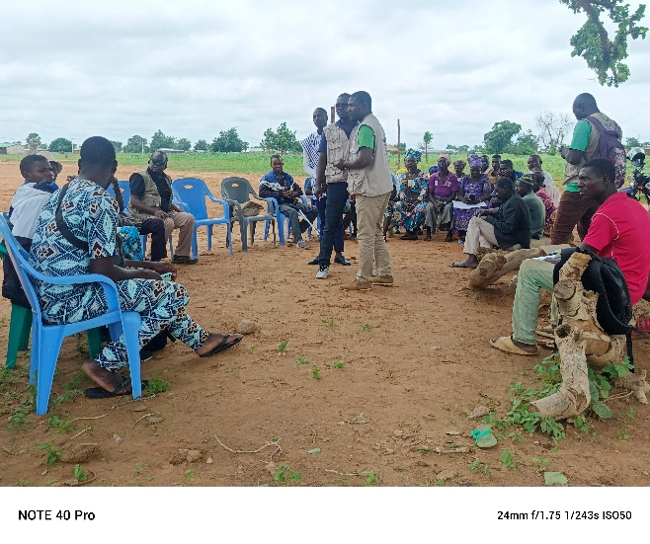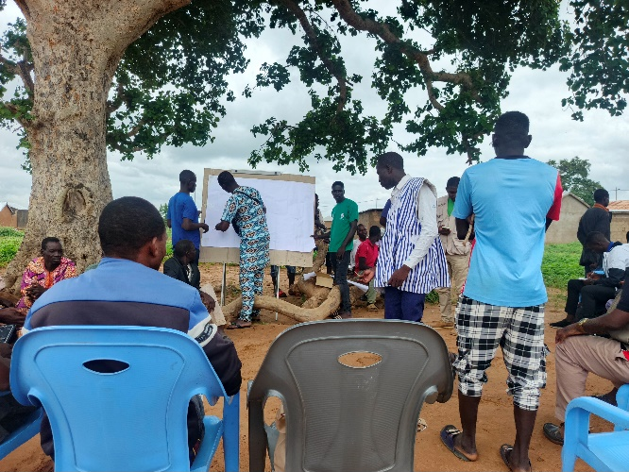
Photos de la phase de concertation de la cartographie communautaire
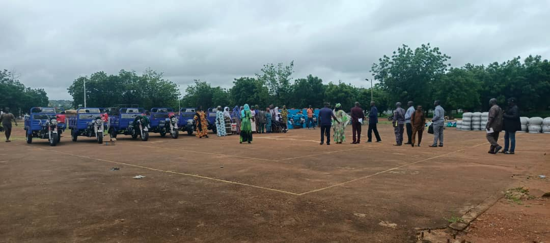
Vu d’ensemble mors de la cérémonie de remise du matériel agricole aux coopératives

